- Podstawowe informacje o Sfinks Polska


Sfinks Polska to jedna z największych firm restauracyjnych w Polsce. Działa w branży gastronomicznej od 1999 r. i jako grupa kapitałowa zarządza sieciami SPHINX, Piwiarnia i Chłopskie Jadło.
Okrętem flagowym Sfinks Polska jest SPHINX – największa w kraju sieć restauracji z segmentu casual dining. Pierwszy lokal został otwarty w 1995 r. w Łodzi, a obecnie sieć tworzy 73 restauracje. Lokale SPHINX działają na terenie całej Polski.
W sieci Sfinksa działa także pięć restauracji Chłopskie Jadło i lokal Lepione & Pieczone by Chłopskie Jadło. Oprócz tego w portfolio operatora jest największa sieć pubów w Polsce – Piwiarnia, na którą składa się 39 lokali. Sfinks ma też udziały w spółkach zarządzających restauracjami WOOK oraz lokalami Meta Seta Galareta i Meta Disco.
Spółka rozwija również działalność w segmencie delivery oraz dań gotowych. Sfinks udostępnia ofertę swoich restauracji poprzez własną platformę internetową smacznieiszybko.pl i inne serwisy online. Dania gotowe pod marką SPHINX można kupić w wybranych sieciach detalicznych oraz
w kantynach pracowniczych.
Od 2006 r. Sfinks Polska SA jest notowana na GPW.

- Historia – kluczowe daty w historii Sfinks Polska

Styczeń 1995 | Otwarcie pierwszej restauracji SPHINX
Sierpień 1999 | Zawiązanie spółki akcyjnej Sfinks Polska
Listopad 2001 | Pierwsze notowanie Sfinks Polska na CeTO
Kwiecień 2006 | Zakup Chłopskiego Jadła
Czerwiec 2006 | Debiut Sfinks Polska na Giełdzie Papierów Wartościowych w Warszawie
Styczeń 2008 | Nabycie udziałów w spółce Shanghai Express, prowadzącej restauracje kuchni chińskiej pod nazwą WOOK
Styczeń 2009 | Złożenie przez zarząd wniosku o upadłość spółki
Marzec 2009 | Pośrednie nabycie przez spółkę zależną 32,99% akcji przez Sylwestra Cacka  i wycofanie wniosku o upadłość
Sierpień 2009 | Rozpoczęcie restrukturyzacji oraz kompleksowego programu poprawy efektywności i jakości
Grudzień 2011 | Zmiana siedziby spółki na Piaseczno
Maj – Lipiec 2012 | Rebranding sieci Chłopskie Jadło
Marzec 2014 | Wprowadzenie nowego standardu i modelu restauracji dla sieci SPHINX
Grudzień 2016 | Podpisanie umowy wyłącznej masterfranczyzy ze spółką Fabryka Pizzy, uprawniającej do rozwoju sieci pod tą marką
Styczeń 2017 | Zawarcie umów licencyjnych z właścicielami marek Meta Seta Galareta, Meta Disco oraz Funky Jim, uprawniających do rozwoju sieci pod tymi szyldami
Październik 2017 | Otwarcie pierwszej własnej restauracji pod marką Fabryka Pizzy  Przejęcie sieci Piwiarnia
Lipiec 2018 | Otwarcie pierwszego lokalu marki Lepione & Pieczone by Chłopskie Jadło
Kwiecień 2019 | Przejęcie marek i lokali Meta Seta Galareta oraz Meta Disco
Wrzesień 2020 | Wyłączenie z sieci Sfinks lokali Fabryka Pizzy na mocy nowej umowy  z właścicielem marki
Luty 2021 | Przyjęcie układu w ramach Uproszczonego Postępowania Restrukturyzacyjnego, stabilizującego sytuację w spółce w pandemii
Styczeń 2021 | Rozwój oferty dań gotowych SPHINX i wprowadzenie ich do sieci sklepów spożywczych
Luty 2022 | Sprzedaż udziałów w spółce Shanghai Express, do której należą marki WOOK oraz Meta
Kwiecień 2022 | Uprawomocnienie się układu w ramach Uproszczonego Postępowania Restrukturyzacyjnego

- Przedmiot działalności

Sfinks Polska prowadzi działalność w branży gastronomicznej. Zajmuje się zarządzaniem sieciami restauracji SPHINX, Chłopskie Jadło i lokalem Lepione & Pieczone by Chłopskie Jadło, a także siecią gastro-pubów Piwiarnia. Ma także udziały w spółce zarządzającej lokalami WOOK i Meta Seta Galareta oraz Meta Disco.
Sfinks Polska ma wieloletnie doświadczenie na rynku usług gastronomicznych, co stanowi istotną przewagę konkurencyjną w branży. Wiedza ekspercka dotyczy m.in. tworzenia konceptu i zarządzania sieciami restauracji czy procesu przygotowywania potraw.
Doświadczenie i szerokie know-how związane z biznesem gastronomicznym umożliwiło także rozwój nowych segmentów działalności Sfinks Polska – w obszarze delivery oraz dań gotowych.

  - Własne marki gastronomiczne

SPHINX

SPHINX jest jedną z największych w Europie i największą w Polsce siecią restauracji casual dining. Obecnie działają 73 restauracje tej marki. Większość z nich jest zlokalizowana w dużych oraz średnich miastach Polski.
Szeroka oferta restauracji obejmuje głównie dania kuchni bliskowschodniej i międzynarodowej, a jej specjalnością jest shoarma. Wśród orientalnych propozycji można znaleźć także hummus przygotowywany według oryginalnej libańskiej receptury i zestaw przekąsek mezze. Ponadto w restauracjach serwowane są dania z różnych rodzajów mięs, w tym smakowite steki, dania z ryb, wegetariańskie. Menu obejmuje również przystawki, sałatki i desery. Ofertę uzupełniają sezonowe dania i napoje.
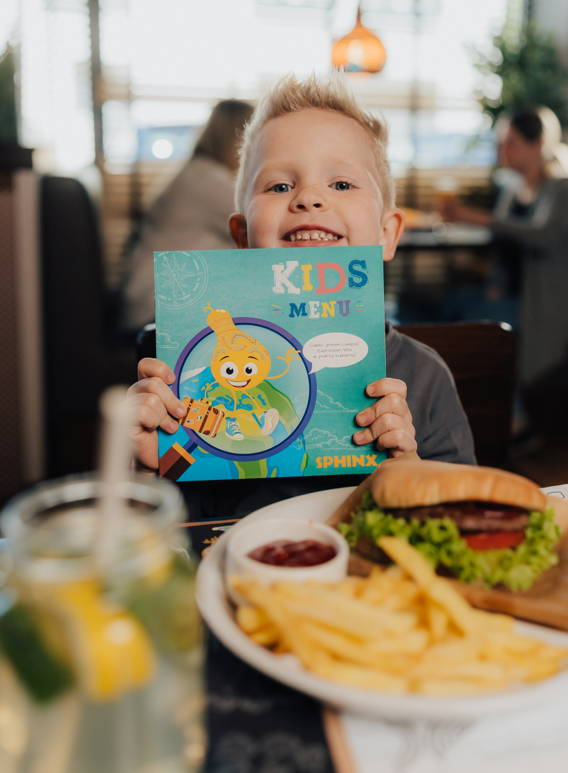
Elementy wyróżniające restauracje SPHINX to charakterystyczny wystrój lokali z lampami z oryginalnych tykw, orientalne dekoracje, a także niepowtarzalna atmosfera. Podstawowym założeniem działania sieci jest bowiem tworzenie przyjazna atmosfery i poczucia wygody w połączeniu z profesjonalną obsługą klienta. Restauracje SPHINX z wiodącym hasłem „Jesz co chcesz” to miejsce spełniające nie tylko różne gusta kulinarne gości, ale też różne oczekiwania dotyczące wizyty. To miejsce, w którym można zarówno zjeść śniadanie, jak i zorganizować lunch biznesowy, spotkanie ze znajomymi czy rodzinny obiad. Właśnie z myślą o dzieciach SPHINX przygotował kartę dań Kids Menu. Potrawy z niej są podawane na specjalnej dziecięcej zastawie. Do dyspozycji najmłodszych gości są też krzesełka do karmienia. W większości restauracji znajdują się kąciki zabaw, a w łazienkach czeka przewijak.

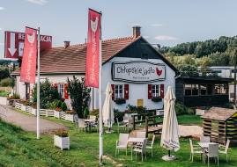
Chłopskie Jadło
Chłopskie Jadło to działająca od 1995 r. sieć restauracji czerpiąca z bogatych polskich tradycji kulinarnych. Wszystko zaczęło się w podkrakowskim Głogoczowie, w wiejskiej chacie pochodzącej z 1905 roku, gdzie 24 lata temu ruszył pierwszy lokal marki Chłopskie Jadło. Za sprawą specjałów Chłopskiego Jadła w Głogoczowie rozpoznawalność marki szybko przekroczyła granice Małopolski, dając początek całej sieci, którą od 2006 r. zarządza Sfinks.

Obecnie pod szyldem Chłopskie Jadło działa pięć lokali, m.in. w miastach takich jak Warszawa, Kraków, czy Zakopane. Wystrój lokali przywodzi na myśl stary polski dom, a motywem przewodnim jest kurka i zaaranżowane w nowoczesny sposób elementy folklorystyczne. Nie brakuje również atrakcji dla dzieci, które mają do dyspozycji kąciki zabaw oraz specjalne menu. Charakterystyczne wnętrza restauracji i swobodna sielska atmosfera służą wspólnemu biesiadowaniu, a to wszystko przy dźwiękach oryginalnej muzyki ludowej.
Menu Chłopskiego Jadła to najlepsze polskie przysmaki przygotowywane w oparciu o oryginalne receptury. Potrawy komponowane są na miejscu ze świeżych i naturalnych składników. W karcie nie brakuje przekąsek, soczystych mięs, placków ziemniaczanych z różnymi dodatkami czy pierogów. Oprócz propozycji kulinarnych Chłopskie Jadło ma w swojej ofercie także obsługę cateringową imprez firmowych i plenerowych.

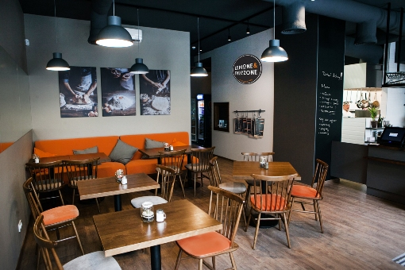
Lepione & Pieczone by Chłopskie Jadło
Lepione & Pieczone to koncept z segmentu fast casual dining. Nawiązuje bezpośrednio do charakterystycznych smaków Chłopskiego Jadła, łącząc tradycję z nowoczesnością. Oferta lokalu jest skierowana szczególnie do młodszych klientów, którzy chcą zjeść zdrowy, wysokiej jakości posiłek w niewygórowanej cenie, przy zapewnieniu szybkiej i sprawnej obsługi. Dania są inspirowane kartą Chłopskiego Jadła, stąd w menu Lepione & Pieczone znajduje się szeroki wybór pierogów z wody i z pieca, tradycyjne podpłomyki, a także pieczone mięsa i ryby. Wnętrze lokalu ma charakter nowoczesny, a wiodącym elementem dekoracyjnym są zdjęcia pokazujące proces lepienia pierogów. Główną część restauracji stanowi otwarta kuchnia, dzięki czemu goście mogą zobaczyć pracę kucharzy przygotowujących na miejscu zdrowe, domowe jedzenie na każdą porę dnia. Pierwszy lokal Lepione & Pieczone został otwarty przy ul. Piotrkowskiej w Łodzi.

Piwiarnia
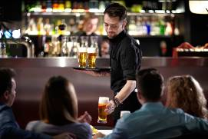
Piwiarnia to największa sieć pubów w Polsce. Została przejęta przez Sfinks Polska w 2017 r. od Grupy Żywiec. Tym samym Sfinks zdecydowanie wkroczył na rynek gastropubów, a Piwiarnia stała się drugą pod względem liczebności siecią w portfolio operatora. W wyniku transakcji Sfinks, oprócz praw do sieci franczyzowej i umów z franczyzobiorcami, przejął prawa do znaku Piwiarnia oraz majątek trwały.
Lokale pod szyldem Piwiarnia działają na terenie całego kraju i obecnie jest ich 39. Klienci pubów mogą liczyć na bogaty wybór piw, ofertę kulinarną oraz możliwość śledzenia wydarzeń sportowych z różnych dyscyplin dzięki telewizyjnym transmisjom. Wystrój Piwiarni Warki jest inspirowany wnętrzami tradycyjnych pubów z Wysp Brytyjskich.

  - Marki spółek powiązanych

WOOK
WOOK jest siecią restauracji typu casual dining specjalizującą się w daniach kuchni azjatyckiej. Została kupiona przez Sfinks Polska na początku 2008 r. W ramach sieci działają obecnie dwa lokale – znajdujące się w Gdańsku i Starogardzie Gdańskim.
Oferta kulinarna WOOK to bogactwo smaków charakterystycznych dla różnych regionów Azji. Dodatkowo w menu restauracji znajdują się dania takie jak steki, ryby oraz sałaty przygotowane na sposób orientalny.
Restauracje sieci WOOK wyróżniają się nowoczesnymi, ciekawymi wnętrzami utrzymanymi
w czerwono-czarnej kolorystyce nawiązującymi do charakteru i kultury Dalekiego Wschodu. Tworzą one komfortowe warunki dla spotkań biznesowych, jak i lunchów czy kolacji w gronie najbliższych. Proces przygotowywania azjatyckich potraw w lokalach WOOK odbywa się na oczach gości. Klienci obserwując kunszt kucharzy mają wrażenie uczestnictwa w odgrywanym spektaklu, które potęgują buchające z patelni płomienie.
Sieć ta jest obecnie prowadzona i rozwijana przez spółkę powiązaną, Shanghai Express, w której Sfinks ma mniejszościowy udział.

Meta Seta Galareta i Meta Disco
Meta Seta Galareta to bary typu bistro, które odzwierciedlają swoim wystrojem ducha epoki PRL. Z kolei Meta Disco to klub taneczny. Aktualnie łącznie pod markami Meta działają trzy lokale w Warszawie, należące do spółki Shanghai Express.

  - Delivery

Oprócz zarządzania siecią restauracji Sfinks Polska prowadzi także działalność w segmencie delivery. Operator systematycznie zwiększa zasięg dostaw do klienta i obecnie usługą jest objętych blisko 65 restauracji w Polsce.
W ofercie delivery oprócz dań restauracji SPHINX czy Chłopskie Jadło, są także dania marek wirtualnych – dostępnych tylko w dostawie i na wynos. Portfolio tych marek Sfinks zaczął rozwijać kilka lat temu, a nadejście pandemii znacznie przyspieszyło plany spółki. W efekcie powstały wirtualne marki takie jak: The Burgers, Och PITA!, YOLO Chicken, Da Mamma oferujące komplementarne menu, przygotowywane w lokalach Sfinks Polska.
W celu umacniania swojej obecności w tym kanale sprzedaży Sfinks rozwija własny portal internetowy smacznieiszybko.pl, poprzez który klienci mogą zamawiać online dania z oferty sieci należących do portfolio spółki. Oprócz tego oferta marek restauracyjnych Sfinksa jest dostępna za pośrednictwem zewnętrznych platform internetowych.

  - Dania gotowe
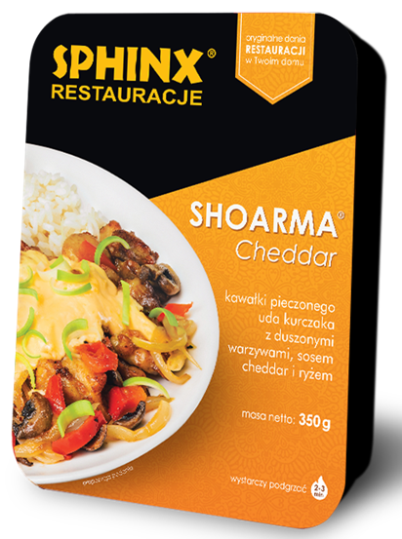
Pierwsze dania gotowe Sfinks Polska powstały i były testowane w ramach oferty sieci Chłopskie Jadło. Działalność ta jednak miała ograniczoną skalę i skupiała się na sprzedaży dań poprzez własne restauracje. W latach 2020-2022, wobec ograniczeń wynikających z pandemii, Sfinks znacznie rozwinął działalność w segmencie dań gotowych. Powstały dania SPHINX w różnych wariantach smakowych, które trafiły do sprzedaży w ogólnopolskich sieciach detalicznych. Na początku 2021 r. dania pojawiły się w Delikatesach Centrum, a później także w sieci Biedronka oraz internetowym sklepie JOKR. Spółka planuje dalej rozwijać portfolio dań gotowych i skalę tej działalności.

3.5 Aplikacja Aperitif – program lojalnościowy


Goście restauracji należących do sieci Sfinks Polska mogą korzystać z programu lojalnościowego Aperitif poprzez aplikację mobilną o tej samej nazwie. Jak dotąd do programu zapisało się już ponad 420 tys. osób, a liczba jego użytkowników regularnie wzrasta. Tylko w ciągu minionego roku (maj 2021-maj 2022) liczba pobrań aplikacji zwiększyła się o ponad 20%. Aperitif to przede wszystkim dostęp do ofert specjalnych oraz szeregu zniżek. Goście mogą też na bieżąco śledzić zmiany w ofercie i menu.

- Franchising w sieciach zarządzanych przez Sfinks Polska

Franczyza w Sfinks Polska umożliwia osobom zainteresowanym – franczyzobiorcom – zainwestowanie w swój własny biznes i prowadzenie restauracji pod znaną marką, o unikalnej atmosferze, według wypracowanych przez lata standardów, przy minimum ryzyka.
Spółka jako franczyzodawca odpowiada za przygotowanie zaplecza działalności restauracji,
tj. weryfikację lokalu, wsparcie przy negocjacjach umów najmu, aranżację i przygotowanie koncepcji wystroju wnętrz, wsparcie w uzyskaniu finansowania działalności inwestycyjnej, opracowanie podręczników operacyjnych i przekazanie know-how operacyjnego franczyzobiorcom, a także szkolenie personelu. Franczyzobiorcy wnoszą opłatę wstępną oraz opłatę miesięczną.
Sfinks w całym okresie trwania umowy franczyzowej wspiera restauratora w wielu obszarach,
np. w zachowaniu standardów technologii, obsługi, jakości oraz menu, poprzez organizację dostaw, wspólną ogólnopolską reklamę i promocję. Jednocześnie spółka jako franczyzodawca nadzoruje działalność restauracji, m.in. poprzez monitorowanie jej wyników, kontrolę utrzymania standardów
i jakości, a także prowadzi uzupełniające szkolenia personelu. Ponadto, odpowiada za opracowanie
oraz wdrożenie menu oraz receptur dań oferowanych we wszystkich restauracjach sieci, analizuje
i dokonuje wyboru centralnych dostawców towarów i produktów.

- Akcjonariat

Struktura akcjonariatu Sfinks Polska SA
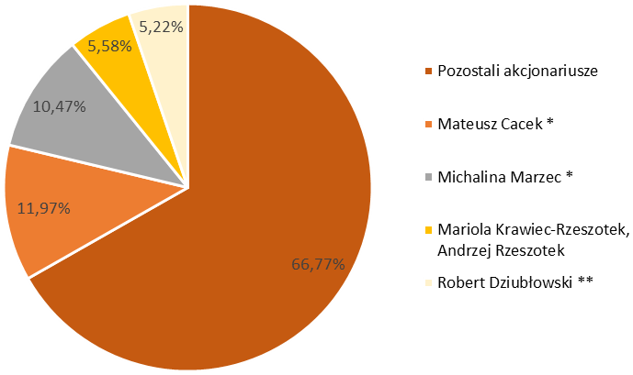
* Zgodnie z treścią zawiadomienia opublikowanego raportem bieżącym nr 49/2020 Mateusz Cacek oraz Michalina Marzec poinformowali, że łącznie z Sylwestrem Cackiem tj. osobą z którą łączy ich ustne porozumienie o którym mowa w art. 87 ust. 1 pkt 5 Ustawy, posiadają łącznie 7.629.273 akcji Spółki, co stanowi 23,69% w ogólnej liczbie głosów
** Dziubłowski Robert łącznie z Top Consulting S.A.
Stan akcjonariatu na dzień 15.12.2020

- Zarząd i rada nadzorcza

Zarząd
Sylwester Cacek – prezes zarządu
Jacek Kuś– wiceprezes zarządu
Amir El Malla – wiceprezes zarządu
Mateusz Cacek – wiceprezes zarządu

Rada Nadzorcza
Sławomir Pawłowski – przewodniczący rady nadzorczej
Artur Wasilewski – wiceprzewodniczący rady nadzorczej
Adam Karolak - członek rady nadzorczej
Mariola Krawiec-Rzeszotek – członek rady nadzorczej
Dariusz Górnicki – członek rady nadzorczej

Sylwetki członków zarządu
Sylwester Cacek – od sierpnia 2011 r. prezes Sfinks Polska. Stanowisko prezesa zarządu w Sfinksie piastował również w okresie od czerwca 2009 r. do kwietnia 2010 r., po czym przeszedł do rady nadzorczej tej spółki. Zanim zaangażował się zarządczo i kapitałowo w Sfinks Polska, przez wiele lat współtworzył i zarządzał w randze prezesa grupą kapitałową Dominet, w ramach której poprzez franczyzę rozwijany był ogólnopolski Dominet Bank. W 2007 r. Dominet SA, a wraz z nim Dominet Bank, zostały z sukcesem sprzedane międzynarodowej grupie Fortis. W swojej karierze Sylwester Cacek zasiadał także w radach nadzorczych spółek takich jak: Dominet Bank SA, Impel SA. Był udziałowcem klubu piłkarskiego RTS Widzew Łódź SA. Działa także jako inwestor kapitałowy – poza Sfinksem posiada znaczący pakiet akcji w kanadyjskiej firmie biotechnologicznej Helix BioPharma.

Jacek Kuś - ze spółką związany od 2009 r., początkowo jako kierownik finansowy, a następnie dyrektor działu finansowego. W latach 2015-2019 sprawował funkcję wiceprezesa zarządu Sfinks Polska SA i został ponownie powołany na to stanowisko w 2021 r.. Zajmuje się aktualnie rozwojem projektów biznesowych w ramach grupy, związanymi ze sprzedażą w dodatkowych kanałach (m.in. dania gotowe, a wcześniej delivery). Ma bogate doświadczenie w zarzadzaniu finansami. W latach 2008-2009 był zatrudniony w spółce Dominet na stanowisku kierownika finansowego. Wcześniej od 2007 do 2008 r. pełnił funkcję kierownika działu finansów w grupie Eiffage – Teodoro Gomes Alho SA oddział w Polsce. W latach 1998-2007 związany był z Thomson Multimedia Polska jako kontroler, a następnie kierownik finansowy. Jest absolwentem Politechniki Warszawskiej. Ukończył również Podyplomowe Studium Administracji na Uniwersytecie Warszawskim oraz posiada międzynarodowy certyfikat rachunkowości biznesowej CIMA.

Amir El Malla - ze Sfinks Polska związany od 2009 r. Początkowo pełnił obowiązki dyrektora regionalnego, a następnie od 2012 r. sprawował funkcje dyrektorskie związane z zarządzaniem i rozwojem sieci. Zanim dołączył do Sfinks Polska przez kilka lat działał jako przedsiębiorca, prowadząc własny lokal gastronomiczny oraz sklep internetowy. Jest absolwentem Szkoły Głównej Handlowej w Warszawie oraz Wyższej Szkoły Zarządzania i Przedsiębiorczości im. Bogdana Jańskiego w Warszawie.

Mateusz Cacek - ze spółką jest związany od 2013 r. W tym okresie przez wiele lat zajmował się rozwojem sieci, w tym franczyzy piastując stanowiska kierownicze. Od 2020 r. pełni w spółce funkcję dyrektora marketingu. W latach 2008-2012 był wiceprezesem klubu piłkarskiego RTS Widzew Łódź, zaś w latach 2007-2008 zasiadał w radzie nadzorczej spółki Sportlive24, działającej w branży wydawniczo-mediowej. Ukończył stosunki międzynarodowe w Collegium Civitas w Warszawie.

